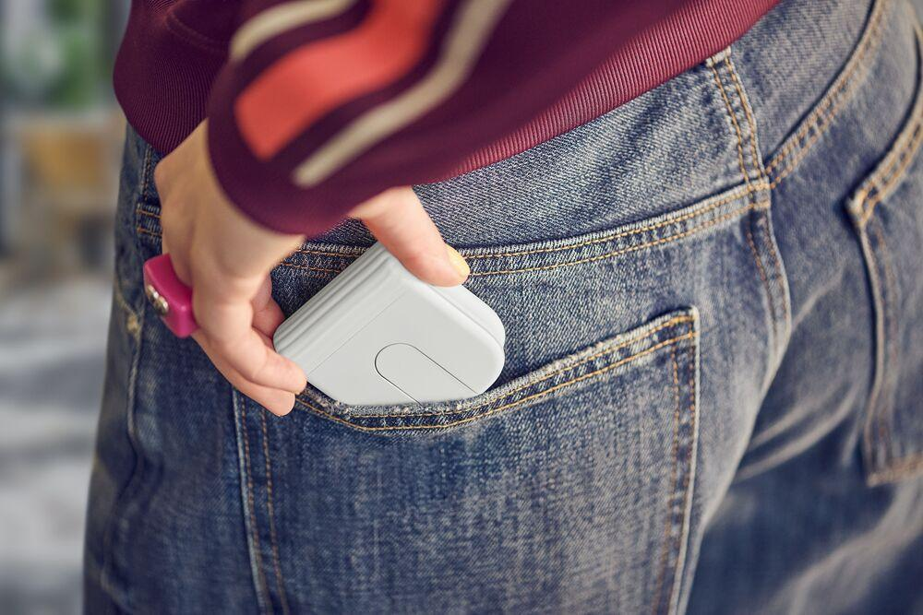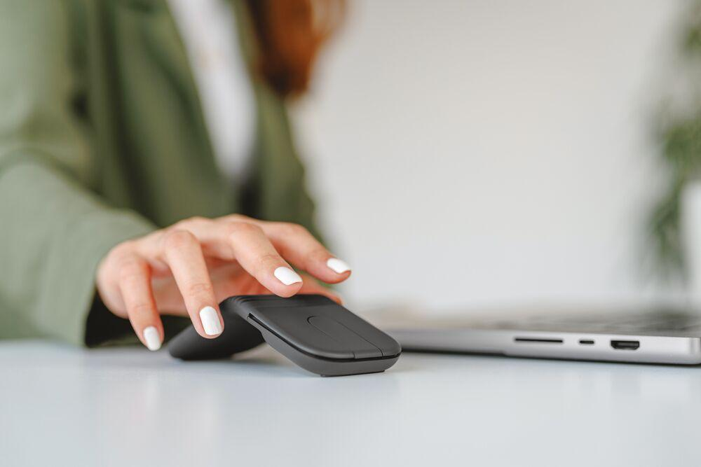

Logitech uvádí na trh svou první ultra přenosnou skládací myš Mobi Fold pro práci na cestách

Tento kompaktní pomocník podporuje produktivitu na libovolném místě

- Inovativní konstrukční řešení: Unikátní skládací mechanismus dělá z tohoto zařízení v kapesní velikosti komfortní myš, která ve srovnání s trackpadem u notebooku snižuje namáhání svalů o 22 %.
- Adaptivní dotykové skrolování a možnosti nastavení: Adaptivní skrolování a dvě programovatelná tlačítka zajišťují přesnost, rychlost a přizpůsobitelnost podle potřeb uživatele.
- Maximální flexibilita: Dá se připojit až ke třem zařízením přes Bluetooth® a funguje se systémy Windows, macOS, ChromeOS, Android, iPadOS a Linux.
- Ideální na cesty: S myší běžně pracuje 72 % profesionálů, pouze 26 % ji však používá mimo pracoviště. Mobi Fold dokáže vyrovnat tento rozdíl tím, že nabízí snadno přenosné řešení.

Praha 10. června 2026 – Společnost Logitech dnes představila nové produkty Mobi Fold a Mobi Fold for Business, které řeší jednu z potíží profesionálů na cestách. Mobi Fold je první skládací myš od společnosti Logitech a umožňuje pohodlně a naplno uvolnit produktivní potenciál uživatelů, ať už se nacházejí v letištním salónku, rušné kavárně nebo hotelové hale.

V dnešní době profesionálové často pracují nejen u svého stolu, ale prakticky kdekoliv. Průzkum společnosti Logitech však odhalil vážné omezení: 72 % profesionálů sice vlastní myš, ale pouze 26 % ji skutečně používá při práci na veřejných místech. Hlavní překážkou přitom není nedostatek zájmu o větší přesnost a pohodlí při práci s myší oproti trackpadu, ale spíše velikost a nepraktičnost běžných produktů, které se nevejdou do kapsy nebo jsou příliš těžké na trvalé přenášení. Tento nedostatek nutí miliony lidí používat při práci venku nebo na cestách pouze trackpady notebooků, což snižuje komfort i pracovní tempo.

„Lidé nechávají své myši doma ne proto, že by je nechtěli používat, ale proto, že je v mnoha případech nepohodlné nosit je s sebou,“ řekl Joseph Mingori, viceprezident a generální ředitel společnosti Logitech. „Mobi Fold představuje řešení pro bezproblémový přechod mezi prací na stálém pracovišti a prací na cestách. Pohodlně se používá, ve srovnání s trackpadem notebooku snižuje namáhání svalů o 22 % a dá se zmenšit skoro na polovinu. To zaručuje, že můžete mít profesionální vybavení stále po ruce a nemusíte se nijak omezovat.“

Používání myši Mobi Fold je zcela bezproblémové. Pro zahájení práce stačí jediný pohyb. Unikátní skládací mechanismus umožňuje snadnou proměnu tohoto kapesního společníka v komfortní myš, která se po rozložení automaticky zapne a po složení zase vypne, aby se šetřila energie baterie. Funkce Adaptive Touch Scrolling zajistí potřebnou přesnost a rychlost skrolování jak při procházení rozsáhlých tabulek po jednotlivých řádcích, tak při zběžném listování dlouhými dokumenty. Dvě programovatelná tlačítka na dotykovém panelu si mohou uživatelé nakonfigurovat pomocí aplikace Logi Options+ tak, aby jimi mohli rychle spouštět časté akce, například přepínání mezi aplikacemi nebo pořizování snímků obrazovky.

Myš Mobi Fold je maximálně univerzální, aby dokázala podpořit nepřetržitou produktivitu. Dá se připojit až ke třem zařízením přes Bluetooth® (nebo v případě modelu Mobi Fold for Business přes dodávaný přijímač Logi Bolt) a umožňuje plynulé přepínání mezi zařízeními se systémem Windows, macOS, ChromeOS, Android, iPadOS nebo Linux. Nehlučná tlačítka nenarušují klid a soustředění ve veřejném prostředí, takže každá kavárna nebo dokonce i tichá knihovna může posloužit jako soukromá kancelář. Konstrukce myši odolává náročným podmínkám na cestách – prošla testy pádů, má prachuvzdorný silikonový obal a její pant by měl vydržet 15 let každodenního používání.

Jedinečný styl pro každé prostředí
Design myši Mobi Fold ladí s moderní estetikou, což zaručuje, že ani s profesionálním vybavením není třeba dělat kompromisy mezi funkčností a osobním stylem. Tento produkt je celosvětově k dispozici ve třech barevných verzích, aby si uživatelé mohli vybrat podle svého vkusu klasickou grafitovou barvu, fialový odstín pro kreativní pracoviště nebo neutrální krémovou barvu, která se hodí do každého prostředí.

Hlavní přednosti:
- Okamžitá připravenost: Automatické zapnutí při rozložení a vypnutí při složení.
- Dlouhá životnost: Přizpůsobení podmínkám na cestách, odolnost proti pádům a prachu, pant s 15letou zárukou.
- Dostatek energie: Jednominutové nabití zajistí 22 hodin a plné nabití až 30 dnů provozu, takže bude neustále k dispozici.
- Maximální soustředění: Tichá tlačítka umožňují vysokou produktivitu bez rušení lidí v okolí.
- Bezpečné zavírání: Chytrá vestavěná funkce zabraňuje nechtěné aktivaci tlačítek při skládání myši.
- Funkce Fast Pair pro uživatele produktů Google: První vstupní zařízení značky Logitech s certifikací pro funkci Google Fast Pair, která umožňuje okamžité připojení ke kompatibilním zařízením se systémem Android.

Důraz na udržitelnost
Myš Mobi Fold byla navržena s ohledem na snížení dopadu na životní prostředí. Použitím certifikovaného recyklovaného odpadního plastu (až 36 % u grafitové verze), magnetů obsahujících 100 % recyklovaných vzácných zemin a papírových obalů s certifikací FSC™ pomáhá společnost Logitech šetřit omezené zdroje a zachovat je pro budoucí generace.

Firemní myš Mobi Fold for Business
Myš Mobi Fold for Business je optimalizována pro firemní prostředí, je kompatibilní s řadou operačních systémů a má dvouletou omezenou záruku na hardware. Je dodávána s USB-C přijímačem Logi Bolt pro spolehlivé a bezpečné bezdrátové připojení a podporuje aplikaci Logitech Sync pro efektivní správu IT vybavení.

Ceny a dostupnost
Myš Mobi Fold bude v České republice dostupná u vybraných prodejců (Alza.cz a HP Tronic) a webu www.logitech.com v grafitové barvě a na vybraných trzích také ve fialové a krémové verzi za 1 999 Kč. Myš Mobi Fold for Business je k dostání za 2 099 Kč prostřednictvím autorizovaných B2B prodejních kanálů společnosti Logitech.

O společnosti Logitech
Společnost Logitech pomáhá všem lidem realizovat jejich touhy nabídkou technologií, které umožňují každému tvořit, být úspěšnější a užívat si více života. Navrhuje a vytváří produkty, které spojují lidi prostřednictvím počítačů, her, videa, hudby nebo streamování a tvorby obsahu. Mezi značky společnosti Logitech patří Logitech, Logitech G, Astro Gaming, Streamlabs, Ultimate Ears, Jaybird a Blue Microphones. Společnost Logitech International byla založena v roce 1981 a je registrována ve Švýcarsku; její akcie se obchodují na švýcarské burze SIX Swiss Exchange (LOGN) a na americké burze Nasdaq Global Select Market (LOGI). Více informací o společnosti Logitech můžete získat na webových stránkách www.logitech.com, firemním blogu, Facebooku nebo na Twitteru s hashtagem @Logitech.

Logitech a další značky Logitech jsou ochranné známky nebo registrované ochranné známky společnosti Logitech Europe S.A. a/nebo jejích přidružených společností ve Spojených státech a dalších zemích. Veškeré ostatní ochranné známky jsou majetkem příslušných vlastníků. Více informací o společnosti Logitech a jejích produktech můžete získat na webových stránkách společnosti na adrese www.logitech.com.

Kontakt pro média:
Leona Daňková
TAKTIQ COMMUNICATIONS s.r.o.
+420 605 228 810
leona.dankova@taktiq.com

